Федеральное государственное автономное образовательное учреждение высшего образования

«Национальный исследовательский университет ИТМО»

Факультет Информационных технологий и программирования

Работа: Лабораторная работа 4

Тема: Проектирование архитектуры БД

Выполнили: Леньков Николай Романович

Группа: М3214

Санкт-Петербург

2024

**Задачи:**

1. Замаскировать поля с конфиденциальными данными.

2. Провести анонимизацию данных.

**Ход выполнения:**

1. ***Создадим роль masked_user:***

CREATE ROLE masked_user LOGIN;  
SECURITY LABEL FOR anon ON ROLE masked_user IS 'MASKED';

1. ***Выберем и замаскируем выбранные поля phone, email, password:***

SECURITY LABEL FOR anon ON COLUMN users.phone IS 'MASKED WITH FUNCTION anon.partial(phone,2,$$******$$,2)';  
SECURITY LABEL FOR anon ON COLUMN users.email IS 'MASKED WITH FUNCTION anon.fake_email()';  
SECURITY LABEL FOR anon ON COLUMN users.password IS 'MASKED WITH FUNCTION anon.random_string(14)';

1. ***Создадим view:***
2. *Generalization:*

CREATE MATERIALIZED VIEW generalized_users AS  
SELECT  
 id,  
 CASE  
 WHEN *CHAR_LENGTH*(phone) = 11 THEN *CONCAT*(*SUBSTRING*(phone, 1, 2), '*****', *SUBSTRING*(phone, 8))  
 ELSE 'N/A'  
 END AS phone,  
 '********' AS password,  
 *CONCAT*(*SUBSTRING*(email, 1, *POSITION*('@' IN email)-1), '@*****') AS email,  
 *DATE_TRUNC*('year', date) AS date  
FROM users;

*Пример работы:*

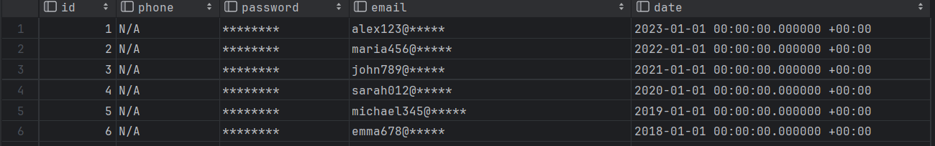

1. *Destruction:*

CREATE MATERIALIZED VIEW destructed_wallet AS  
SELECT  
 id,  
 user_id,  
 CASE  
 WHEN balance > 0 THEN 'Yes'  
 ELSE 'No'  
 END AS has_balance  
FROM wallets;

*Пример работы:*

select * from destructed_wallet;

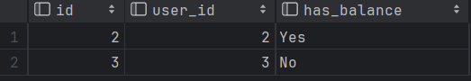

1. *Noize:*
2. CREATE MATERIALIZED VIEW noised_service AS  
   SELECT  
    id,  
    service_type,  
    naming,  
    description,  
    duration,  
    cost + *RANDOM*() * (cost * 0.1) - (cost * 0.05) AS cost  
   FROM service;

*Пример работы:*

***Было:***

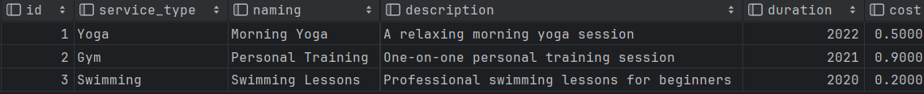

***Стало:***

